Технический райдер «Шоу-кабаре CИNEMA» 2023

I – Звуковой райдер.

Требования к месту проведения концерта:
Рекомендуемые размеры сцены - 8x6 м или больше.
При выступлении коллектива на открытой площадке в холодное время года (с октября по апрель), она должна быть оснащена достаточным количеством тепловых пушек. Все оборудование должно быть заземлено.
PA система Должна быть минимум трехполосной и обеспечивать качественное и равномерное звучание по всей площади зрительного зала. Предпочтительные фирмы акустических систем: Nexo, L’acoustics, D&B, EAW, Martin, Seeburg, MeyerSound. Исключается!!! использование как PA, так и мониторных акустических систем, продукции фирм: Alto , Phonic, Behringer, JBL EON и «местного» производства.
Не рекомендуется располагать столы с гостями в непосредственной близости от колонок. Если система звукоусиления не обеспечивает равномерного покрытия, приветствуется использование дополнительных систем, таких как: Front Fill, Delay PA и им подобных. FOH (основной пульт).
Для подключения группе требуется минимум 10 входных каналов и 10 выходных каналов. Цифровые консоли: Yamaha CL- series/QL – series.
Соединение с компьютером по системе DANTE!
Необходим Ethernet маршрутизатор (роутер), WI-FI точка доступа и iPad.
FOH пульт устанавливается только на том же этаже, что и танцпол. Рекомендуемое место расположения консоли - напротив сцены, лицом к артистам. По левую сторону от пульта необходимо обеспечить место для установки ноутбука коллектива. Для подключения ноутбука (playback), требуется свободный доступ к пульту Ethernet, по системе DANTE.
Необходимо предоставить колодку электропитания, 220 В с количеством розеток не менее 5 шт.!
ВАЖНО: Если на площадке более одного пульта, пульт для «Шоу-кабаре CИNEMA» должен быть основным, либо подключён в общую систему по (Ethernet). Подключение по аналогу в другой пульт ИСКЛЮЧЕНО!
Мониторинг Для выступления группы требуются ушные мониторы в комплекте с наушниками в количестве 7 штук (предпочтение - SENNHEISER EW 300 IEM) и 2 напольных монитора, высокого качества, мощностью не менее 500 Вт.
JBL eon, behringer, alto – исключены!
Роутинг:
1st Line: Lead Vocal 1 (in ear)
2nd Line: Lead Vocal 2 (in ear)
3rd Line: Lead Vocal 3 (in ear)
4th Line: Lead Vocal 4 (in ear)
5th Line: Lead Vocal 5 (in ear)
6th Line: Lead Vocal 6 (in ear)
7th Line: Lead Vocal 7 (in ear)
9-10 th Line: Monitors for dancers.
ВНИМАНИЕ! Для больших сцен обязательны прострелы и 2 дополнительных напольных монитора не менее 500 Вт. ( line 9, line 10) Backline (оборудование сцены). Расстановка сценического оборудования согласно условиям проведения мероприятия.
● Вокалы: Радиосистемы: 6шт. - Shure ULXD sm58 beta, 1шт. - SENNHEISER EW *(В некоторых случаях может потребоваться увеличение или уменьшение количества микрофонов и систем персонального мониторинга, в связи с увеличенным вокальным составом. Просьба заранее уточнять это для каждого конкретного мероприятия)
Все 7 микрофонов и 7 IEM систем закрепляются строго за группой на протяжении всего мероприятия и не используются другими участниками. 4 - Вертикальных Микрофонных стойки (на блинах).
ВНИМАНИЕ: Все пункты обязательны к выполнению. Обеспечение технического райдера является одной из основных составляющих для успешного проведения мероприятия. В случае несоблюдения райдера, коллектив оставляет за собой право отказаться от выступления. В случае возникновения вопросов звоните по телефонам: +79163435279 (Ирина - директор коллектива) +79163435269 (Виталий - звукорежиссёр).

Схема подключения:

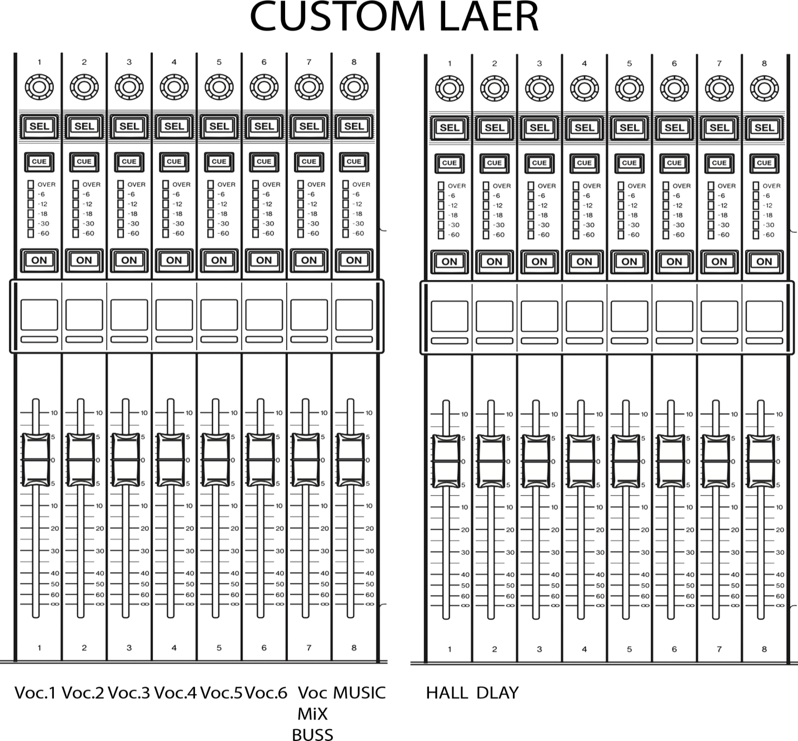

На данной схеме плюс одна линия вокала со смещением линий (mix-buss, Music,hall,dlay) в право.

INPUT LIST
1. Vocal 1 Радиосистема Shure ULXD sm58 beta Comp
2. Vocal 2 Радиосистема Shure ULXD sm58 beta Comp
3. Vocal 3 Радиосистема Shure ULXD sm58 beta Comp
4. Vocal 4 Радиосистема Shure ULXD sm58 beta Comp
5. Vocal 5 Радиосистема Shure ULXD sm58 beta Comp
6. Vocal 5 Радиосистема Shure ULXD sm58 beta Comp
7. Vocal 6 Радиосистема SENNHEISER EW
8. Voc MiX BUSS stereo Вокалы c 1 по 6 минуя мастер шину
9. PlayBack L/R Dante (Eternet) - stereo
10. Concert Hall - stereo
11. Mono Tap Delay - stereo

К приходу звукорежиссёра на площадку, всё должно быть отстроено, пульт пропатчен и готов к началу саунд-чека, микрофоны и ушные мониторы пронумерованы и соответствовали номерам друг друга и посылам на пульте.

